МИНИСТЕРСТВО ЦИФРОВОГО РАЗВИТИЯ, СВЯЗИ И МАССОВЫХ КОММУНИКАЦИЙ РОССИЙСКОЙ ФЕДЕРАЦИИ

Ордена Трудового Красного Знамени федеральное государственное бюджетное образовательное учреждение высшего образования

**«Московский технический университет связи и информатики»**

Кафедра «Корпоративные информационные системы»

Дисциплина «Основы программирования в корпоративных информационных системах»

Отчет по лабораторной работе №2

Выполнил

студент группы БВТ2204

Дударев В.С.

Москва, 2024 г.

Цель работы: научиться работать с выражениями и операциями, встроенными функции и преобразованиями значений в 1С

Задачи:

* С помощью Синтакс-помощника выбрать по 4 метода для типов Строка, Число, Дата. Проверить и проанализировать результаты работы.
* Решить 10 заданий с применением изученных методов

Ход работы

1. С помощью Синтакс-помощника выбрать по 4 метода для типов Строка, Число, Дата. Проверить и проанализировать результаты работы.

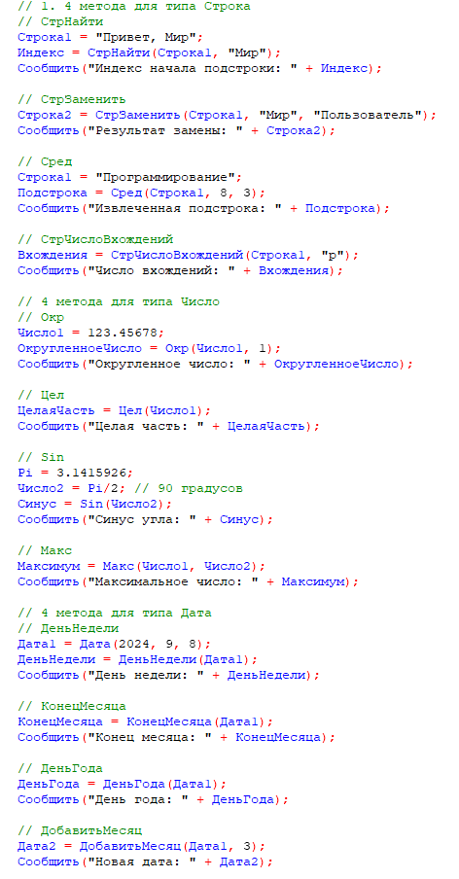

Рисунок 1 – код программы для первой задачи

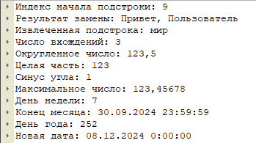

Рисунок 2 – результат работы кода для первой задачи

2.1. Преобразовать строку из формата «иВаноВ П.и.» в формат «Иванов П.И.». Реализовать универсальный алгоритм, то есть он должен работать для любой ФИО, заданной в переменную.

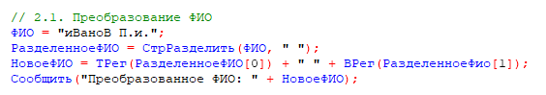

Рисунок 3 – код программы для первого задания второй задачи



Рисунок 4 – результат работы кода для первого задания второй задачи

2.2. Вычислить выражение sin(ln x) / х2 , где х – задается в переменной

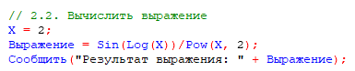

Рисунок 5 – код программы для второго задания второй задачи



Рисунок 6 – результат работы кода для второго задания второй задачи

2.3. Найти год, заданный строкой и датой. Пример: «20220901000000» и ‘20220901000000’ – результат «2022».

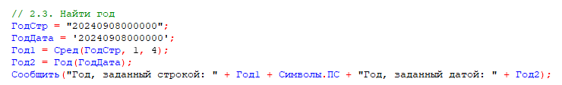

Рисунок 7 – код программы для третьего задания второй задачи



Рисунок 8 – результат работы кода для третьего задания второй части

2.4. Убрать абсолютно все знаки препинания из стиха:

«Точка ставится в конце.

Правда же, подружки?

Если точки на лице,

Их зовут веснушки.»

2.5. Из стихотворения 2.4 с каждой строки получить по N символов.

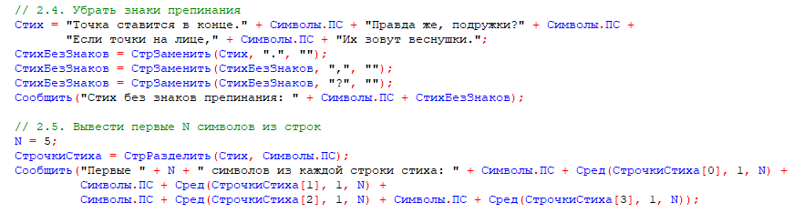

Рисунок 9 – код программы для четвертого и пятого задания второй задачи

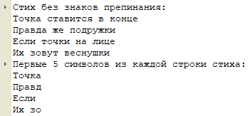

Рисунок 10 – результат работы кода для четвертого и пятого задания второй задачи

2.6. Используя символы Unicode вывести строку «Платформа 1С:Предприятие 8.3».

2.7. Вычислите выражение: sin2a + cos2a – 2*a7 , где а – задается в переменной

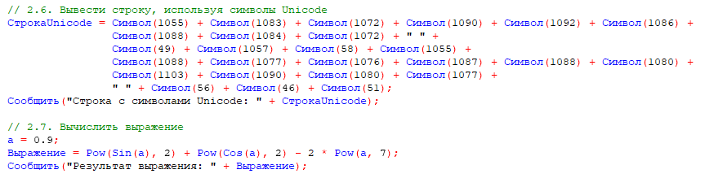

Рисунок 11 – код программы для шестого и седьмого задания второй задачи



Рисунок 12 – результат работы кода для шестого и седьмого задания второй задачи

2.8. Вычислить a / b – целую и дробную части

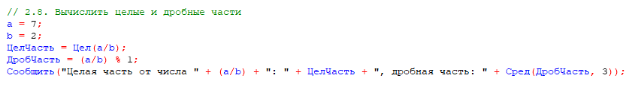

Рисунок 13 – код программы для восьмого задания второй задачи



Рисунок 14 – результат работы кода для восьмого задания второй задачи

2.9. Из одной и той же даты получить начало и конец года, квартала, месяца, недели, дня, часа, минуты

2.10. Определить каким по счету днем в году является дата (задается студентом на его выбор).

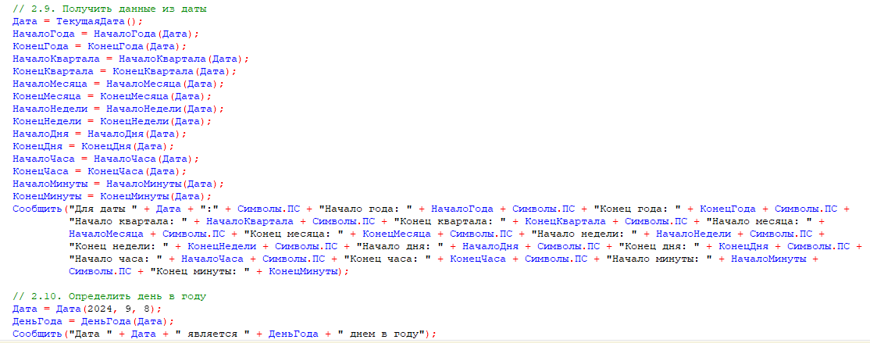

Рисунок 15 – код программы для девятого и десятого задания второй задачи

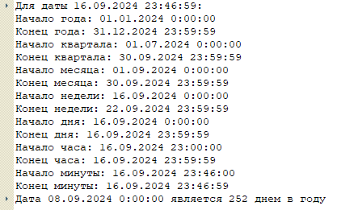

Рисунок 16 – результат работы кода для девятого и десятого задания второй задачи

Вывод: я научился работать с выражениями и операциями, встроенными функции и преобразованиями значений в 1С